OFFICE 2010 安装无法继续 缺少组件 MSXML 6...

听语音

OFFICE 2010 安装无法继续 缺少组件 MSXML 6.10.1129.0  网上很多人说了很多方法我用着都没能解决，我这个办法简单，而且解决容易。

安装系统为win 7 64位 安装 OFFICE 2010 位32位，之所以装32位OFFICE 2010是因为要让它与 OFFICE 2003共存。共存办法，及相关问题解决以后再其他经验分享里再说。本次专注解决安装报错问题。

如果在win7 32位版本中安装出现此类问题 我想依据本方法，同样有效。但没经过我测试。

[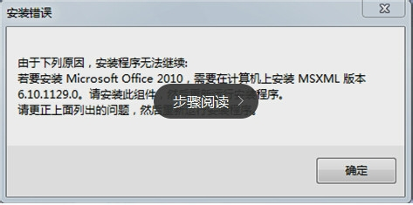](http://jingyan.baidu.com/album/e4d08ffdabaa710fd2f60df3.html?picindex=1)

工具/原料

* MSXML 6.10.1129.0 32位 与 64位 建议都下载安装一下

方法/步骤

1. 下载缺少的组件：

官方下载地址：

http://www.microsoft.com/zh-cn/download/details.aspx?id=6276&751be11f-ede8-5a0c-058c-2ee190a24fa6=True

网上也能找到 百度搜一下就可以

下载

[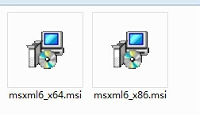](http://jingyan.baidu.com/album/e4d08ffdabaa710fd2f60df3.html?picindex=2)

1. 分别点击安装 点击安装几乎没有安装过程  直接到安装成功的结果

[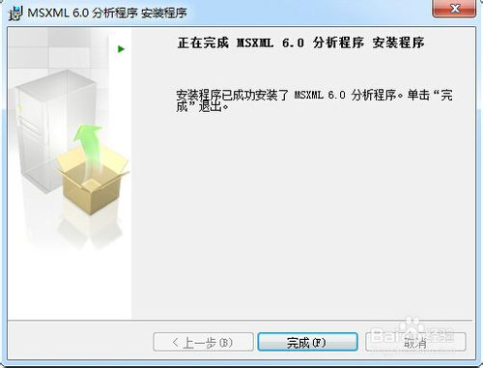](http://jingyan.baidu.com/album/e4d08ffdabaa710fd2f60df3.html?picindex=3)

1. 用记事本建立一个文件 msxml.reg ， 笔记本打开这个文件，内容填写如下：

Windows Registry Editor Version 5.00

[HKEY_CLASSES_ROOT\TypeLib\{F5078F18-C551-11D3-89B9-0000F81FE221}\6.0]@="Microsoft XML, v6.0"

[HKEY_CLASSES_ROOT\TypeLib\{F5078F18-C551-11D3-89B9-0000F81FE221}\6.0\0]@=""

[HKEY_CLASSES_ROOT\TypeLib\{F5078F18-C551-11D3-89B9-0000F81FE221}\6.0\0\win32]@="C:\\Windows\\System32\\msxml6.dll"

[HKEY_CLASSES_ROOT\TypeLib\{F5078F18-C551-11D3-89B9-0000F81FE221}\6.0\FLAGS]@="0"

[HKEY_CLASSES_ROOT\TypeLib\{F5078F18-C551-11D3-89B9-0000F81FE221}\6.0\HELPDIR]@="C:\\Windows\\System32\"

以上内容将在注册表中建立指定的目录与键值

保存文件，并关闭记事本。

[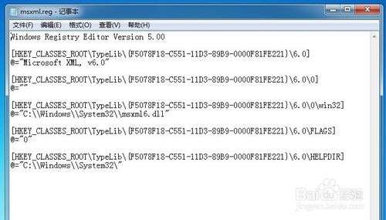](http://jingyan.baidu.com/album/e4d08ffdabaa710fd2f60df3.html?picindex=4)

1. 双击msxml.reg文件

出现提示是否继续如下图：

点击“是”

[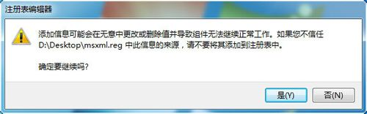](http://jingyan.baidu.com/album/e4d08ffdabaa710fd2f60df3.html?picindex=5)

1. 已经可以安装了

[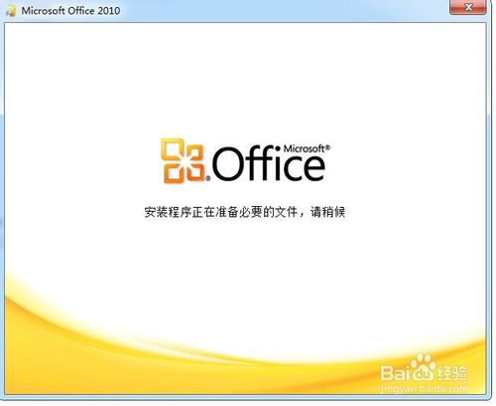](http://jingyan.baidu.com/album/e4d08ffdabaa710fd2f60df3.html?picindex=6)

END

注意事项

* 最好确认一下：C:\Windows\System32\msxml6.dll
* 如果是在win 7 32位系统 不用安装msxml6.dll 64位的组件了